客户信息
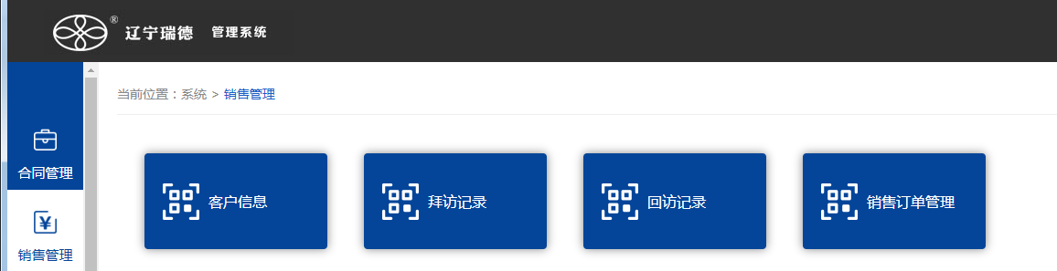
客户信息
销售模块
新增客户
条件查询
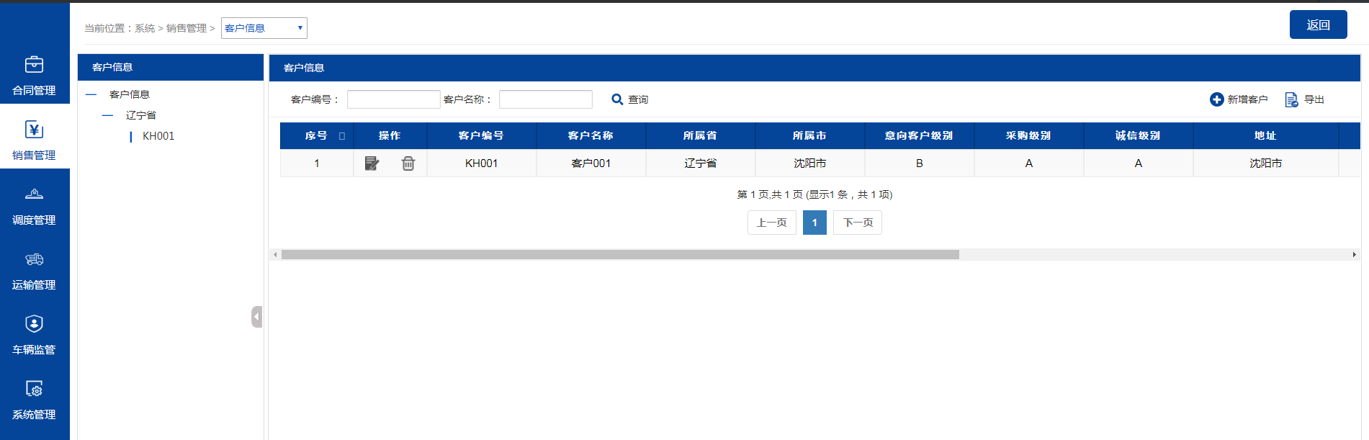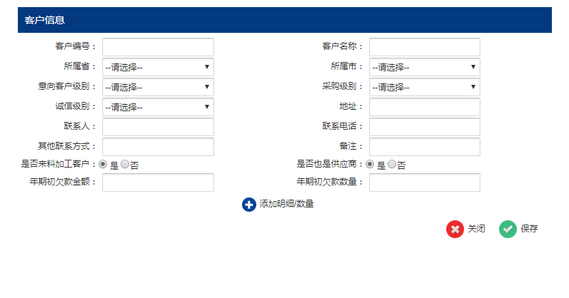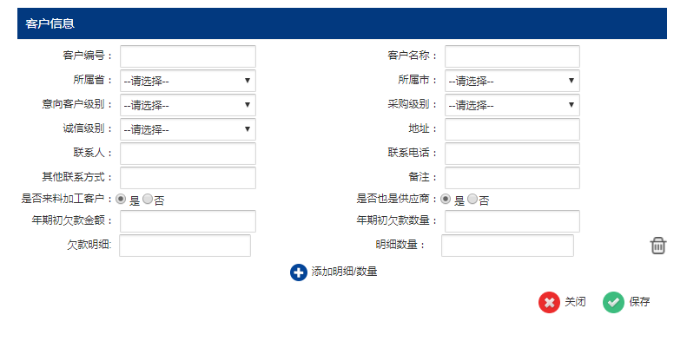
添加明细

快捷条件查询
新增客户信息

数据填写完毕后保存

明细

